**СИМВОЛ 2017 ГОДА – ПЕТУХ**

**Петух по китайскому гороскопу**

**является символом порядка и усердия.**

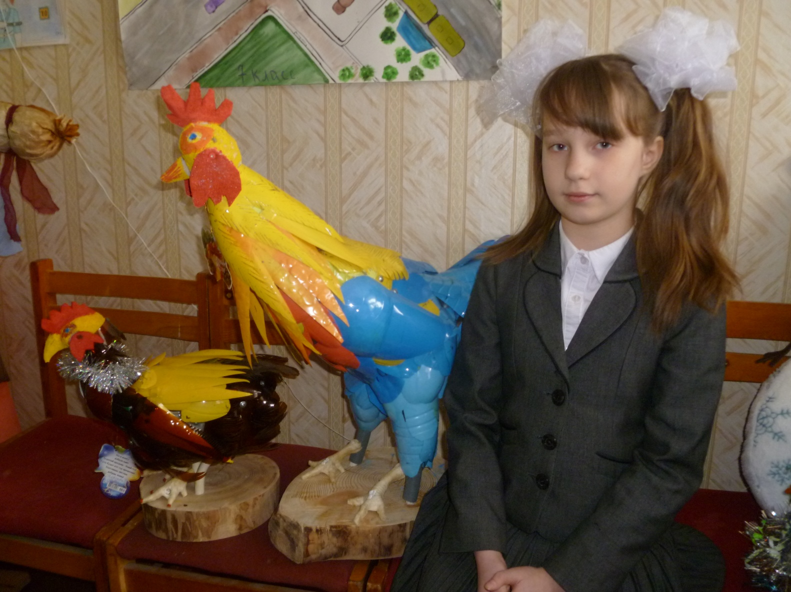

*Работы Илясовой Татьяны*

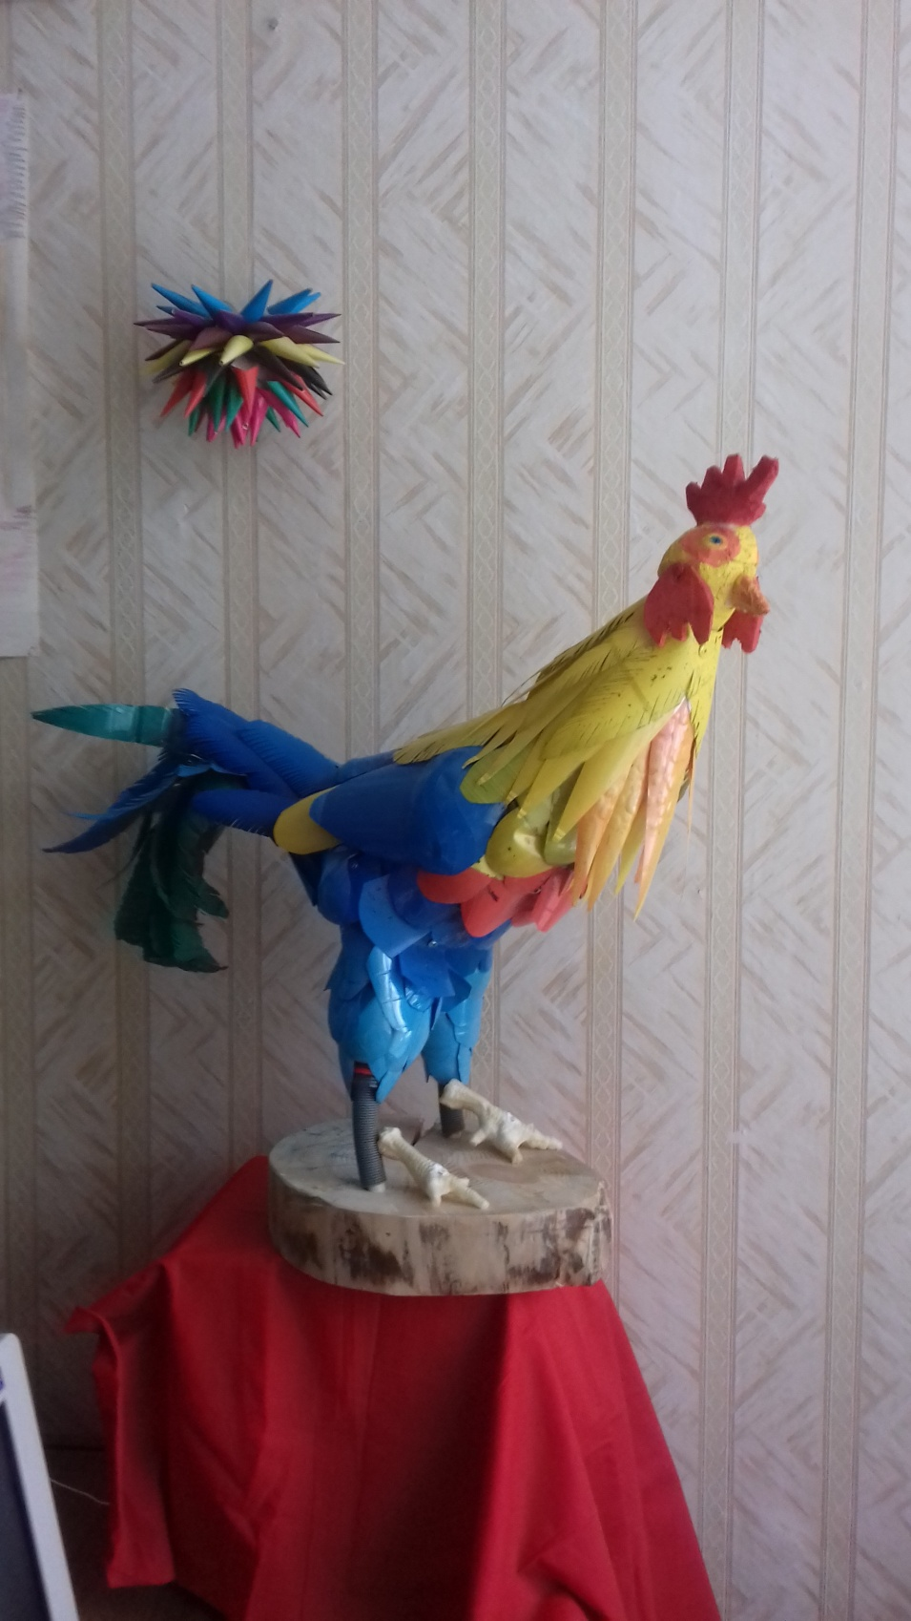

Важный пестрый петушок  
 Гордо носит гребешок.  
 На заре всегда встает,  
 На работу всех зовет.

